Programa de examen final
2-af17
- Lectura cantada
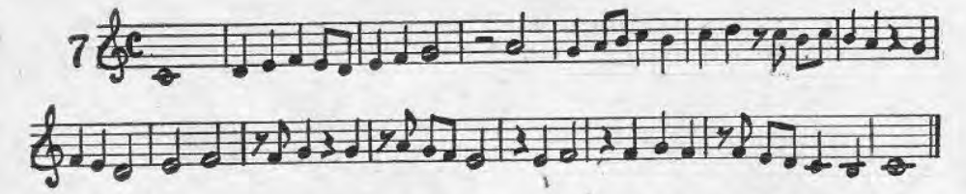

- Rítmico (con metrónomo)
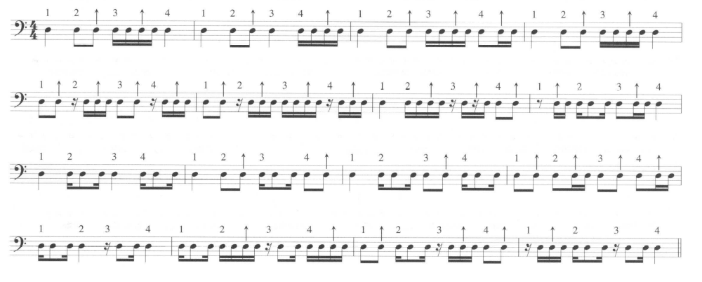

- Dictado

